6+
МБУК ВР «МЦБ» им. М. В. Наумова
Добровольский отдел

«Музей открывает свои тайны»
к международному дню музеев
рекомендательный список
в рамках проекта «Чтение с увлечением»
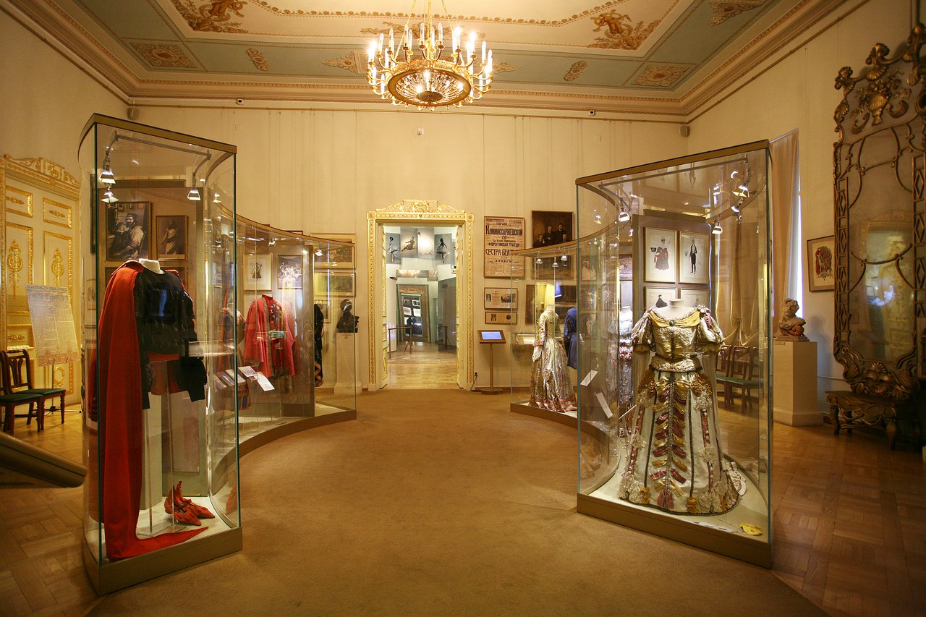

Подготовила:
ведущий библиотекарь
Добровольского отдела
Пенькова Е. Н.

п. Солнечный
2022г.

История развития музеев, теория и методика музейной работы, общественные функции музея и музейные аспекты отношения общества к своему наследию и влияния этого наследия на формирование современной социокультурной действительности исследуются отдельной наукой - музееведения. Музееведение (музеологии) - это научная дисциплина, изучающая историю и закономерности развития музеев, их общественные функции, вопросы теории и методики музейного дела, т.е. внутреннюю организацию, систему научного комплектования музейных фондов, документирования и хранения коллекций, а также методики построения музейных экспозиций, выставок, различных видов и форм научно-образовательной деятельности музея.
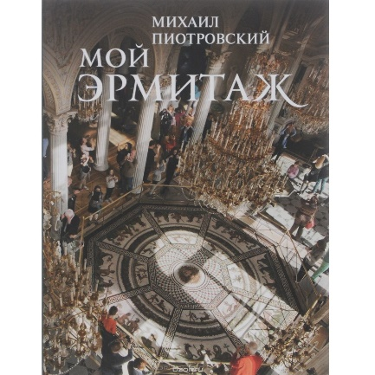
Каждый человек может сказать о музее "мой Эрмитаж". Эрмитаж принадлежит всем, но у каждого он свой собственный: у каждого - свои значимые места, свои трогательные воспоминания, свои любимые легенды. Эрмитаж является частью жизни множества людей. Судьба Михаила Борисовича Пиотровского сложилась так, что после смерти Бориса Борисовича Пиотровского, его отца, который двадцать шесть лет был директором Эрмитажа, директором музея стал он сам, и в течение уже двадцати двух лет осуществляет то, что было задумано Борисом Борисовичем и его товарищами. Но Михаил Борисович Пиотровский не только директор Эрмитажа, он еще и его летописец. Так и была создана эта книга - история музея от его Главного Хранителя.

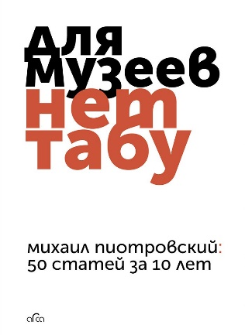
Сборник включает 50 статей, написанных директором Государственного Эрмитажа Михаилом Борисовичем Пиотровским за последние десять лет. Это отклик на современную культурную, политическую и идеологическую повестку дня. Книга позволяет не только проследить за актуальными событиями истории России с 2005 по 2015 годы, оценить изменения фокуса общественного внимания, но и почувствовать связи, соединяющие музей и государство, политику и культуру, личность и общество. В оформлении издания использована знаменитая серия авторских фотографий Юрия Молодковца "Уединение. Эрмитаж ночью".

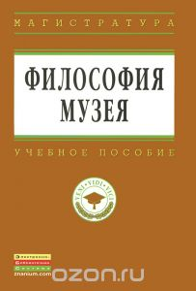
Учебное пособие написано преподавателями кафедры музейного дела и охраны памятников философского факультета СПбГУ при участии сотрудников кафедры социальной философии и философии истории. Впервые курс "Философия музея" был прочитан аспирантам кафедры музейного дела и охраны памятников СПбГУ в 2008г. В настоящем издании собраны материалы, успешно используемые студентами, аспирантами и преподавателями в течение ряда лет, в них освещается уровень современного философского знания о музее, делается первая в отечественной дидактической литературе попытка изложения философии музея в качестве учебной дисциплины.

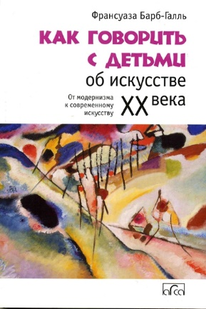
Франсуаза Барб-Галль, автор книги "Как говорить с детьми об искусстве", на этот раз обращается к теме искусства XX века. Она показывает, в каком направлении стоит двигаться, чтобы лучше понять конкретные произведения, течения и художников, представляющих период, который озадачивает и ставит в тупик многих зрителей. С современным искусством мы встречаемся повсюду: не только в музеях и художественных галереях, но и просто на улице. Несмотря на эти частые встречи, оно все равно удивляет нас, а иногда - тревожит или даже раздражает. Чтобы сделать современное искусство более понятным, автор рассказывает о нем простым языком, доступным неспециалистам. Книга состоит из двух частей: задача первой - придать читателю уверенности в себе, объяснив ему основные тенденции в искусстве этого времени. Вторая часть представляет собой тридцать разборов конкретных произведений. Они построены как последовательность вопросов, которые можно обсуждать с детьми, и разбиты по условным возрастным группам - 5-7 лет, 8-10 лет и старшие - с 11-13 лет. Эти вопросы помогают войти в контакт с произведением, двигаться от вглядывания в него к интерпретации, а потом переходить к обобщению, то есть делать выводы о соответствующем периоде и о художнике. Опираясь на эту книгу, родители, другие старшие родственники и преподаватели смогут выйти за пределы собственных представлений и привить детям более глубокий и позитивный взгляд на современное искусство.

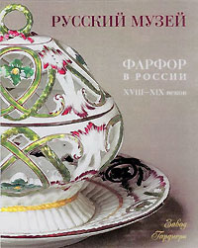
Издание знакомит с коллекцией фарфорового завода Франца Гарднера в Русском музее, одной из наиболее значительных, прежде всего, по качественному подбору экспонатов. В издание вошла обширная статья, иллюстрированный каталог с краткими аннотациями

УВАЖАЕМЫЙ ЧИТАТЕЛЬ!

Уважаемый читатель!
Эти и многие другие книги
ждут тебя в нашей библиотеке!

